FORMULARIO N° 1A.

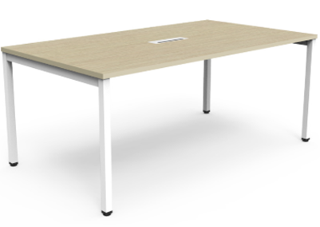 Imagen de referencia

Formulario de Especificaciones Técnicas
Nombre equipo/equipamiento |  |  |  | Mesa de reuniones
Cantidad |  |  |  | 2
Nombre proveedor
Marca
Modelo
País de fabricación
Ítem | Características técnicas | Tipo de característica (Obligatoria o deseable) | Cumple Si/No | Indicar N° Página del catálogo, ficha técnica o manual, donde se comprueba el cumplimiento de la característica | Observaciones
1 | Características generales
1.1 | Mesa de reuniones | Obligatoria
1.2 | Cubierta MDF ≥ 24 mm. | Obligatoria
1.3 | Tapacantos PVC | Obligatoria
1.4 | Estructura de acero termoesmaltado. | Obligatoria
1.5 | Medidas: Largo 180 cm, ancho 100 cm, alto 75 cm. | Obligatoria
1.6 | Colores a elección de preferencia cerezo . | Obligatoria
2 | Incluir
2.1 | Garantía mínima de 06 meses, desde la recepción en las dependencias del HGGB. | Obligatoria
2.2 | Producto se debe entregar armado. | Obligatoria
2.3 | Traslado, a las dependencias del HGGB 100% a cargo del proveedor . | Obligatoria
3 | Generalidades
3.1 | Se debe adjuntar la cotización completa y adjuntar ficha técnica del producto. | Obligatoria
3.2 | Proveedor debe completar especificaciones técnicas. | Obligatoria
3.3 | Es responsabilidad del proveedor velar por el correcto ingreso del equipo al interior del Establecimiento. | Obligatoria
3.4 | Proveedor adjudicado debe entregar Guía de despacho visible en los bultos entregados en bodega, indicando la siguiente información: Identificador proveedor, cantidad de equipo/equipamiento, modelo, N° serie, N° lote, fecha de expiración (cuando aplique) y valor unitario. | Obligatoria

FORMULARIO N° 1B.

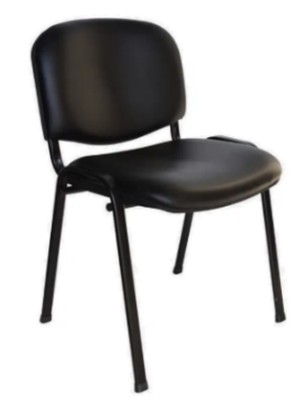 Imagen de referencia

Formulario de especificaciones técnicas
Nombre equipo/equipamiento |  | Sillas visita
Cantidad |  | 20
Nombre proveedor
Marca
Modelo
País de fabricación
Ítem | Características técnicas | Tipo de característica (Obligatoria o deseable) | Cumple Si/No | Indicar N° Página del catálogo, ficha técnica o manual, donde se comprueba el cumplimiento de la característica | Observaciones
1 | Características generales
1.1 | Silla visita apilable | Obligatoria
1.2 | Estructura metálica | Obligatoria
1.3 | Asiento acolchado, ecocuero. | Obligatoria
1.4 | Color a elección de preferencia negro mate. | Obligatoria
1.5 | Capacidad ≥120Kg | Obligatoria
2 | Incluir
2.1 | Garantía mínima de 06 meses, recepción en las dependencias del HGGB. | Obligatoria
2.2 | Producto se debe entregar armado. | Obligatoria
2.3 | Traslado, a las dependencias del HGGB 100% a cargo del proveedor . | Obligatoria
3.1 | Generalidades
3.1 | Se debe adjuntar la cotización completa y adjuntar ficha técnica del producto. | Obligatoria
3.2 | Proveedor debe completar especificaciones técnicas. | Obligatoria
3.3 | Es responsabilidad del proveedor velar por el correcto ingreso del equipo al interior del Establecimiento. | Obligatoria
3.4 | Proveedor adjudicado debe entregar Guía de despacho visible en los bultos entregados en bodega, indicando la siguiente información: Identificador proveedor, cantidad de equipo/equipamiento, modelo, n° serie, n° lote, fecha de expiración (cuando aplique) y valor unitario. | Obligatoria

FORMULARIO N° 1C.

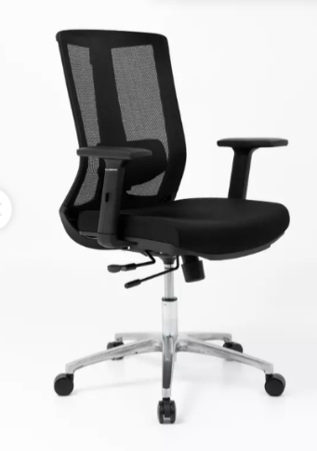 Imagen de referencia

Formulario de Especificaciones Técnicas
Nombre equipo/equipamiento |  | Silla Ergonómica
Cantidad |  | 12
Nombre proveedor
Marca
Modelo
País de fabricación
Ítem | Características técnicas | Tipo de característica (Obligatoria o deseable) | Cumple Si/No | Indicar N° Página del catálogo, ficha técnica o manual, donde se comprueba el cumplimiento de la característica | Observaciones
1 | Características generales
1.1 | Silla ergonómica nueva. | Obligatoria
1.2 | Con respaldo y asiento tapizado en tejido respirable. | Obligatoria
1.3 | Con apoya brazos ajustable | Obligatoria
1.4 | Con altura ajustable. | Obligatoria
1.5 | Con 5 ruedas con base de aluminio o cromado. | Obligatoria
1.6 | Altura total min. 100 y máx. 120 cms. | Obligatoria
1.7 | Medidas apróx. Asiento profundidad 50 ±2 cm, ancho entre 50 y 60cm. | Obligatoria
1.8 | Color tapiz negro. | Obligatoria
1.9 | Peso soportado ≥ 120 KG . | Obligatoria
2 | Incluir
2.1 | Garantía mínima de 06 meses, recepción en las dependencias del HGGB. | Obligatoria
2.2 | Producto se debe entregar armado. | Obligatoria
2.3 | Traslado, a las dependencias del HGGB 100% a cargo del proveedor . | Obligatoria
3 | Generalidades
3.1 | Se debe adjuntar la cotización completa y adjuntar ficha técnica del producto. | Obligatoria
3.2 | Proveedor debe completar especificaciones técnicas. | Obligatoria
3.3 | Es responsabilidad del proveedor velar por el correcto ingreso del equipo al interior del Establecimiento. | Obligatoria
3.4 | Proveedor adjudicado debe entregar Guía de despacho visible en los bultos entregados en bodega, indicando la siguiente información: Identificador proveedor, cantidad de equipo/equipamiento, modelo, n° serie, n° lote, fecha de expiración (cuando aplique) y valor unitario. | Obligatoria

FORMULARIO N° 1D.

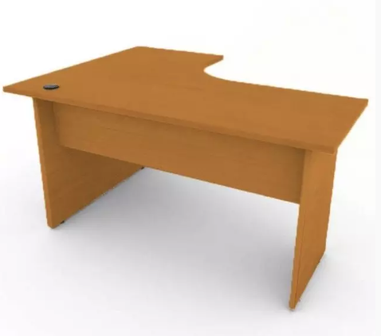 Imagen de referencia

Formulario de Especificaciones Técnicas
Nombre equipo/equipamiento |  |  | Escritorio L
Cantidad |  |  | 5
Nombre proveedor
Marca
Modelo
País de fabricación
Ítem | Características técnicas |  | Tipo de característica (Obligatoria o deseable) | Cumple Si/No | Indicar N° Página del catálogo, ficha técnica o manual, donde se comprueba el cumplimiento de la característica | Observaciones
1 | Características generales
1.1 | Escritorio tipo L , Derecho, sin cajoneras, nuevo. |  | Obligatoria
1.2 | Cubierta y base de melamina ≥15 mm de espesor, tapacantos de PVC. |  | Obligatoria
1.3 | Colores a elección, de prefrencia color cerezo o peral |  | Obligatoria
1.4 | Medidas escritorio. Alto: 75 cms ± 2 , ancho 95 cm ± 2 cms y largo 120 cms ± 2 |  | Obligatoria
1.5 | Perforación para pasar cables |  | Obligatoria
2 | Incluir
2.1 | Garantía mínima de 06 meses, recepción en las dependencias del HGGB. |  | Obligatoria
2.2 | Producto se debe entregar armado. |  | Obligatoria
2.3 | Traslado, a las dependencias del HGGB 100% a cargo del proveedor . |  | Obligatoria
3 | Generalidades
3.1 | Se debe adjuntar la cotización completa y adjuntar ficha técnica del producto. |  | Obligatoria
3.2 | Proveedor debe completar especificaciones técnicas. |  | Obligatoria
3.3 | Es responsabilidad del proveedor velar por el correcto ingreso del equipo al interior del Establecimiento. |  | Obligatoria
3.4 | Proveedor adjudicado debe entregar Guía de despacho visible en los bultos entregados en bodega, indicando la siguiente información: Identificador proveedor, cantidad de equipo/equipamiento, modelo, n° serie, n° lote, fecha de expiración (cuando aplique) y valor unitario. |  | Obligatoria

FORMULARIO N° 1E.

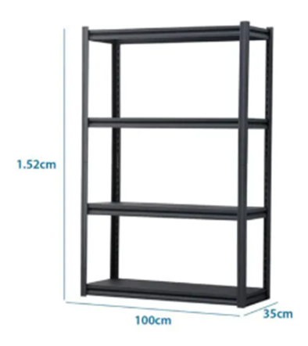Imagen de referencia

Formulario de Especificaciones Técnicas
Nombre equipo/equipamiento |  | Estante Metálico
Cantidad |  | 6
Nombre proveedor
Marca
Modelo
País de fabricación
Ítem | Características técnicas | Tipo de característica (Obligatoria o deseable) | Cumple Si/No | Indicar N Página del catálogo, ficha técnica o manual, donde se comprueba el cumplimiento de la característica | Observaciones
1 | Características generales
1.1 | Estante Metálico de 4 repisas, nuevo | Obligatoria
1.2 | Dimensiones: Alto 150 cm ± 2, Ancho 100 cm. fondo 35 | Obligatoria
1.3 | Peso soportado total 75 kg aproximadamente. | Obligatoria
1.4 | Material acero, superficie lisa, libre de puntas y de fácil limpieza. | Obligatoria
1.5 | Con 4 repisas metálicas resistentes | Obligatoria
1.6 | Colores a elección de preferencia negro. | Obligatoria
2 | Incluir
2.1 | Garantía mínima de 06 meses, recepción en las dependencias del HGGB. | Obligatoria
2.2 | Producto se debe entregar armado. | Obligatoria
2.3 | Traslado, a las dependencias del HGGB 100% a cargo del proveedor . | Obligatoria
3 | Generalidades
3.1 | Se debe adjuntar la cotización completa y adjuntar ficha técnica del producto. | Obligatoria
3.2 | Proveedor debe completar especificaciones técnicas. | Obligatoria
3.3 | Es responsabilidad del proveedor velar por el correcto ingreso del equipo al interior del Establecimiento. | Obligatoria
3.4 | Proveedor adjudicado debe entregar Guía de despacho visible en los bultos entregados en bodega, indicando la siguiente información: Identificador proveedor, cantidad de equipo/equipamiento, modelo, N° serie, N° lote, fecha de expiración (cuando aplique) y valor unitario. | Obligatoria

FORMULARIO N° 1E.
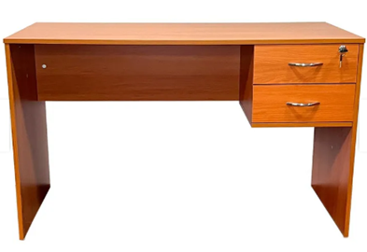Imagen de referencia

Formulario de Especificaciones Técnicas

Nombre equipo/equipamiento |  | Escritorio rectangular
Cantidad |  | 5
Nombre proveedor
Marca
Modelo
País de fabricación
Ítem | Características técnicas | Tipo de característica (Obligatoria o deseable) | Cumple Si/No | Indicar N° Página del catálogo, ficha técnica o manual, donde se comprueba el cumplimiento de la característica | Observaciones
1 | Características generales
1.1 | Escritorio rectangular, nuevo | Obligatoria
1.2 | De melamina ≥15 mm. | Obligatoria
1.3 | Tapacantos de pvc. | Obligatoria
1.4 | Color a elección, de preferencia cerezo o peral. | Obligatoria
1.5 | Medidas aproximadas. Alto: 75 cm, ancho (profundidad) 60 cm y largo 120 cm. | Obligatoria
1.6 | Dos cajones con tiradores y rieles metálicos. | Obligatoria
2 | Incluir
2.1 | Garantía mínima de 03 meses, desde la recepción en las dependencias del HGGB. | Obligatoria
2.2 | Producto se debe entregar armado. | Obligatoria
2.3 | Traslado, a las dependencias del HGGB 100% a cargo del proveedor . | Obligatoria
3 | Generalidades
3.1 | Se debe adjuntar la cotización completa y adjuntar ficha técnica del producto. | Obligatoria
3.2 | Proveedor debe completar especificaciones técnicas. | Obligatoria
3.3 | Es responsabilidad del proveedor velar por el correcto ingreso del equipo al interior del Establecimiento. | Obligatoria
3.4 | Proveedor adjudicado debe entregar Guía de despacho visible en los bultos entregados en bodega, indicando la siguiente información: Identificador proveedor, cantidad de equipo/equipamiento, modelo, n° serie, n° lote, fecha de expiración (cuando aplique) y valor unitario. | Obligatoria

FORMULARIO N° 1G.
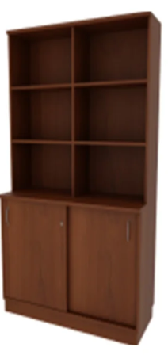Imagen de Referencia

Formulario de Especificaciones Técnicas
Nombre equipo/equipamiento |  | Mueble Biblioteca
Cantidad |  | 10
Nombre proveedor
Marca
Modelo
País de fabricación
Ítem | Características técnicas |  | Tipo de característica (Obligatoria o deseable) | Cumple Si/No | Indicar N° Página del catálogo, ficha técnica o manual, donde se comprueba el cumplimiento de la característica | Observaciones
1 | Características generales
1.1 | Mueble biblioteca, nuevo |  | Obligatoria
1.2 | Estructura en melamina ≥18 mm. |  | Obligatoria
1.3 | Cubiertas y techo ≥ 24 mm.
1.4 | Cuerpo superior abierto 06 compartimientos. |  | Obligatoria
1.5 | Base con puerta corredera, tiradores metálicos o similar, repisas interiores. |  | Obligatoria
1.6 | Medidas aprox. Alto: 200 cm ± 5, largo 150 cms ± 5, profundidad 40 cm ± 5. |  | Obligatoria
1.7 | Colores a elección de preferencia cerezo o peral. |  | Obligatoria
2 | Incluir
2.1 | Garantía mínima de 06 meses, desde la recepción en las dependencias del HGGB. |  | Obligatoria
2.2 | Producto se debe entregar armado. |  | Obligatoria
2.3 | Traslado, a las dependencias del HGGB 100% a cargo del proveedor . |  | Obligatoria
3 | Generalidades
3.1 | Se debe adjuntar la cotización completa y adjuntar ficha técnica del producto. |  | Obligatoria
3.2 | Proveedor debe completar especificaciones técnicas. |  | Obligatoria
3.3 | Es responsabilidad del proveedor velar por el correcto ingreso del equipo al interior del Establecimiento. |  | Obligatoria
3.4 | Proveedor adjudicado debe entregar Guía de despacho visible en los bultos entregados en bodega, indicando la siguiente información: Identificador proveedor, cantidad de equipo/equipamiento, modelo, N° serie, N° lote, fecha de expiración (cuando aplique) y valor unitario. |  | Obligatoria

FORMULARIO N° 1H.
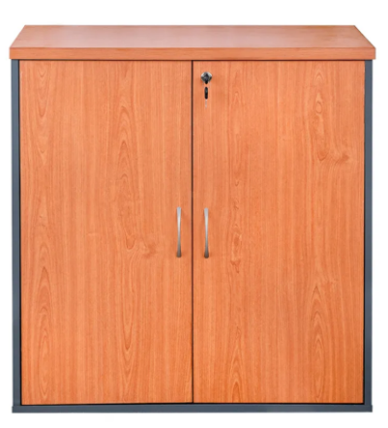 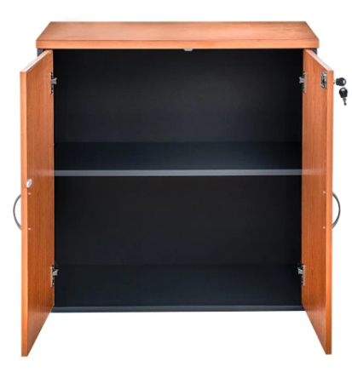Imagen de referencia

Formulario de Especificaciones Técnicas
Nombre equipo/equipamiento |  | Mueble con puerta y llave
Cantidad |  | 10
Nombre proveedor
Marca
Modelo
País de fabricación
Ítem | Características técnicas | Tipo de característica (Obligatoria o deseable) | Cumple Si/No | Indicar N° Página del catálogo, ficha técnica o manual, donde se comprueba el cumplimiento de la característica | Observaciones
1 | Características generales
1.1 | Estante con purta y llave, nuevo | Obligatoria
1.2 | Melamina de alta presión, cubiertas ≥ 25 mm. Estructura ≥ 18 mm. | Obligatoria
1.3 | Tapacantos PVC 2 mm., patines plásticos. | Obligatoria
1.4 | Puerta corredera, tiradores metálicos o similar. | Obligatoria
1.5 | Medidas aprox. Alto: 82 cm cm ± 2, ancho 80 cms ± 5, profundidad 40 cm ± 5. | Obligatoria
1.6 | Colores a elección de preferencia cerezo o peral. | Obligatoria
2 | Incluir
2.1 | Garantía mínima de 06 meses, desde la recepción en las dependencias del HGGB. | Obligatoria
2.2 | Producto se debe entregar armado. | Obligatoria
2.3 | Traslado, a las dependencias del HGGB 100% a cargo del proveedor . | Obligatoria
3 | Generalidades
3.1 | Se debe adjuntar la cotización completa y adjuntar ficha técnica del producto. | Obligatoria
3.2 | Proveedor debe completar especificaciones técnicas. | Obligatoria
3.3 | Es responsabilidad del proveedor velar por el correcto ingreso del equipo al interior del Establecimiento. | Obligatoria
3.4 | Proveedor adjudicado debe entregar Guía de despacho visible en los bultos entregados en bodega, indicando la siguiente información: Identificador proveedor, cantidad de equipo/equipamiento, modelo, N° serie, N° lote, fecha de expiración (cuando aplique) y valor unitario. | Obligatoria

